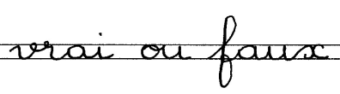
- Réponds par
Lecture
Le

Les trois sorcières se prennent par la main.
Les trois sorcières ont grandi.
Les sorcières ont mangé trop de soupe à la souris.
Les sorcières récitent une formule magique.
Les sorcières ne font plus peur.

2- Entoure les noms au pluriel et classe-les dans le tableau :
Il lance des cailloux dans l’eau. | Il a des bleus sur les genoux.
Les poux vivent dans les cheveux. | Elle a acheté des cadeaux.
J’ai enfoncé des clous au marteau. | Je gonfle les pneus de mon vélo.
-s -x

3- Complète les phrases avec :

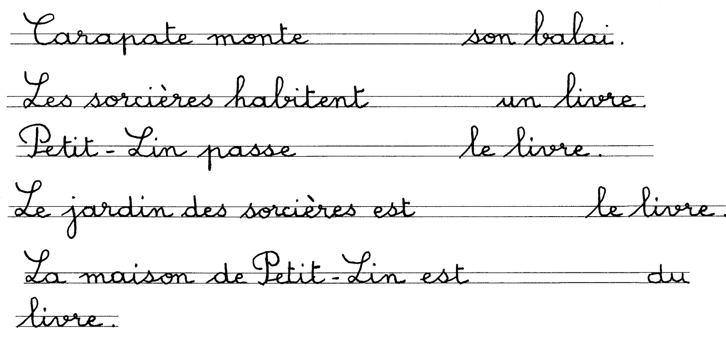

4- Écris des phrases sur ton cahier du jour en choisissant un groupe dans chaque colonne.
Les sorcières | récitent une formule magique | pour rapetisser.
Les enfants | inventent une formule magique | pour ranger leur chambre.
Les parents | chantent une formule magique | pour endormir les enfants.
Les maîtres | disent une formule magique | pour changer l’école en piscine.

4- Écris des phrases sur ton cahier du jour en choisissant un groupe dans chaque colonne.
Les sorcières | récitent une formule magique | pour rapetisser.
Les enfants | inventent une formule magique | pour ranger leur chambre.
Les parents | chantent une formule magique | pour endormir les enfants.
Les maîtres | disent une formule magique | pour changer l’école en piscine.

4- Écris des phrases sur ton cahier du jour en choisissant un groupe dans chaque colonne.
Les sorcières | récitent une formule magique | pour rapetisser.
Les enfants | inventent une formule magique | pour ranger leur chambre.
Les parents | chantent une formule magique | pour endormir les enfants.
Les maîtres | disent une formule magique | pour changer l’école en piscine.

